数字电路实验五

姓名：熊彦钧 学号：23336266

一、实验目的

1. 对74LS138进行静态测试。按照真值表对电路进行静态测试，检查 74LS138 是否正常工作。

2. 对74LS138进行动态测试。

3. 在数字电路实验箱上实现AU(Arithmetic Unit，算术单元)设计。设计一个带控制端的半加半减器，输入为S、A、B，其中S为功能选择 口。当S=0时，输出Y为A+B及进位Cn；当S=1时，输出Y为A-B及借位Cn。在数字电路实验箱环境下，通过静态测试和动态测试，验证电路功能的正确性。

二、实验要求

1、74LS138静态测试

将74LS138的使能端G2A、G2B 接低电平，使用 实验箱上的模拟开关作为74LS138的输入C、B、A和G1，并把74LS138的 输出 Y0-Y7 接 LED“0-1”显示器。

2、74LS138动态测试

(1) 将实验箱上 74LS197 构成的十六进制计数器作为 74LS138 的输入信号源， 将74LS197 的输出 Q3、Q2、Q1 和 Q0 接“0-1”显示器，CP0 接手动负脉冲 （74LS197 是下降沿触发的异步计数器），测试十六进制计数器是否工作正常。

(2) 将74LS138 的使能端G2A、G2B接低电平；

(3) 将 74LS197 的 CP0 接10KHz 连续脉冲，74LS197的输出端Q3、Q2、Q1、Q0 依次与74LS138的输入端G1、C、B、A相连。使用示波器数字通道观测 并记录CP0、 G1、C、B、A和Y0 、 Y1 、Y2 、Y3 、Y4 、 Y5 、 Y6 、 Y7波形，分析波形之间的相位关系;

(4) 将74LS197 的CP0接10KHz连续脉冲，将74LS138的G1接高电平， G2A、 G2B均与 74LS197 的输出端Q3相连， 74LS197输出端Q2、Q1、Q0依次与 74LS138输入端C、B、A相连。使用示波器数字通道观测并记录CP0、 G2A、 G2B 、C、B、A 和 Y0 、 Y1 、Y2 、Y3 、Y4 、 Y5 、 Y6 、 Y7波形， 分析波形之间的相位关系。

3、在数字电路实验箱上实现AU(Arithmetic Unit，算术单元)设计

在数字电路实验箱环境下，通过静态测试和动态测试，验证电路功能的正确性。动态测试时要求使用示波器数字通道观测并记录CP（时钟）、S、A、B、Y、 Cn波形，并分析波形之间的相位关系。

三、实验结果

74LS138静态测试部分结果如下

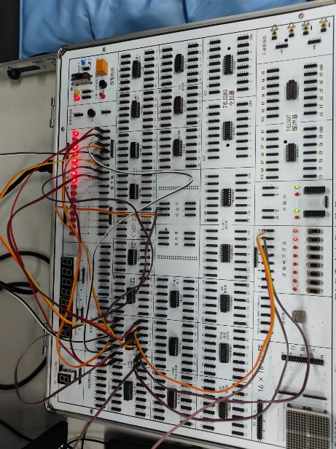  
经测试，0-1显示管的情况与真值表结果一致，电路功能正确运行。

74LS138动态测试结果如下

动态测试1（对应实验内容的（3））：

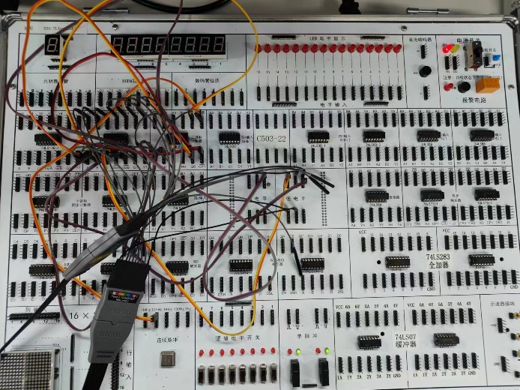

D0为CP0时钟信号，D1-D4分别为G1、C、B、A，D5-D12分别为74LS138的Y0-Y7的波形

动态测试2（对应实验内容的（4））：

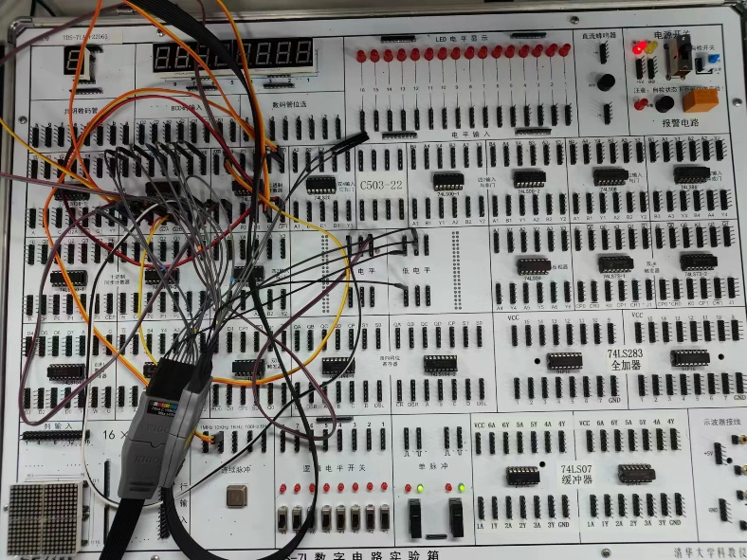

电脑萤幕画面

D0为时钟信号CP0，D1为G2A，D2为G2B，D3-5分别为C、B、A，D6-D13分别为Y0-Y7波形

经与真值表对照，两个动态测试结果均符合74LS138的电路逻辑。

AU设计结果如下：

真值表如下：

|  |  |  |  |  |
| --- | --- | --- | --- | --- |
| S | A | B | Y | Cn |
| 0 | 0 | 0 | 0 | 0 |
| 0 | 0 | 1 | 1 | 0 |
| 0 | 1 | 0 | 1 | 0 |
| 0 | 1 | 1 | 0 | 1 |
| 1 | 0 | 0 | 0 | 0 |
| 1 | 0 | 1 | 1 | 1 |
| 1 | 1 | 0 | 1 | 0 |
| 1 | 1 | 1 | 0 | 0 |

输出Y的卡诺图化简如下

|  |  |  |  |  |
| --- | --- | --- | --- | --- |
| S/AB | 00 | 01 | 11 | 10 |
| 0 |  | 1 |  | 1 |
| 1 |  | 1 |  | 1 |

输出Cn的卡诺图如下

|  |  |  |  |  |
| --- | --- | --- | --- | --- |
| Cn | 00 | 01 | 11 | 10 |
| 0 |  |  |  | 1 |
| 1 |  | 1 |  |  |

根据卡诺图化简结果，设计的电路如下

法（1）、使用逻辑门设计电路

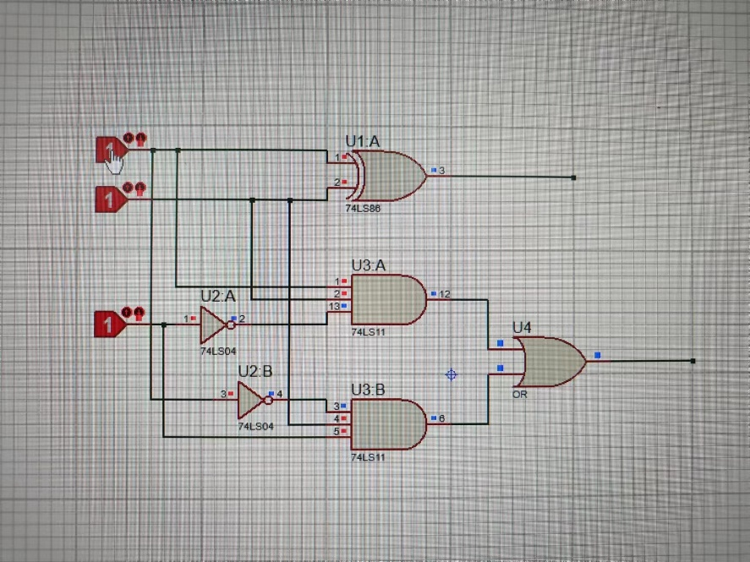

静态测试如下

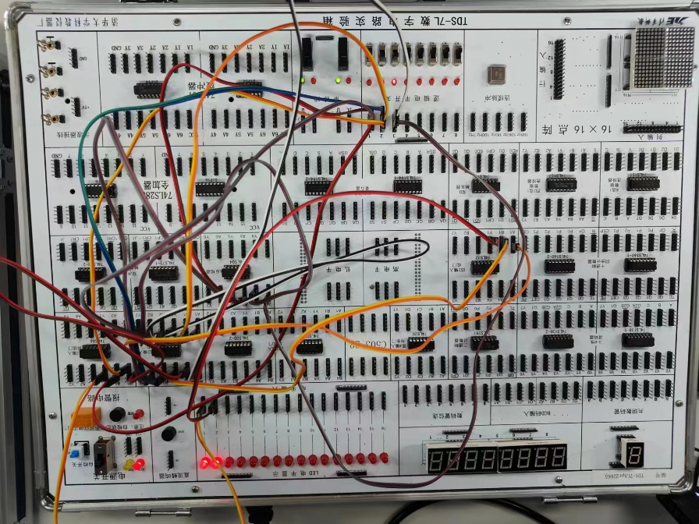

动态测试实验箱连线和波形如下

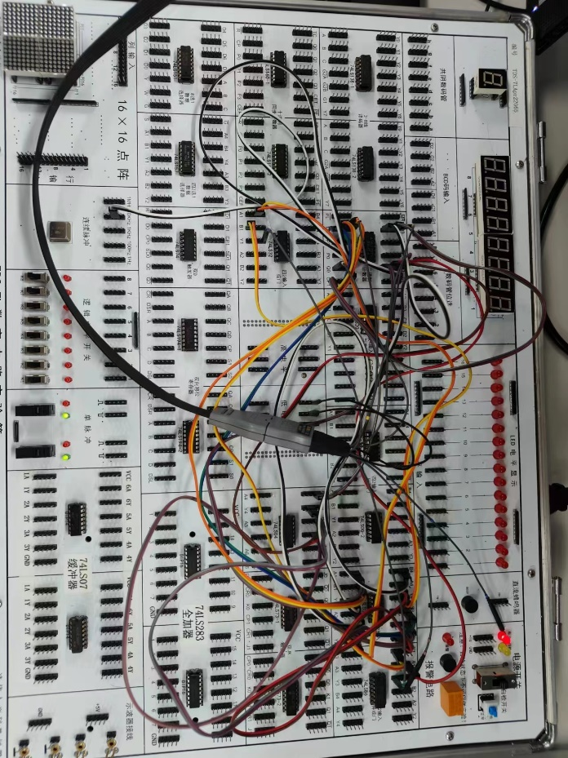

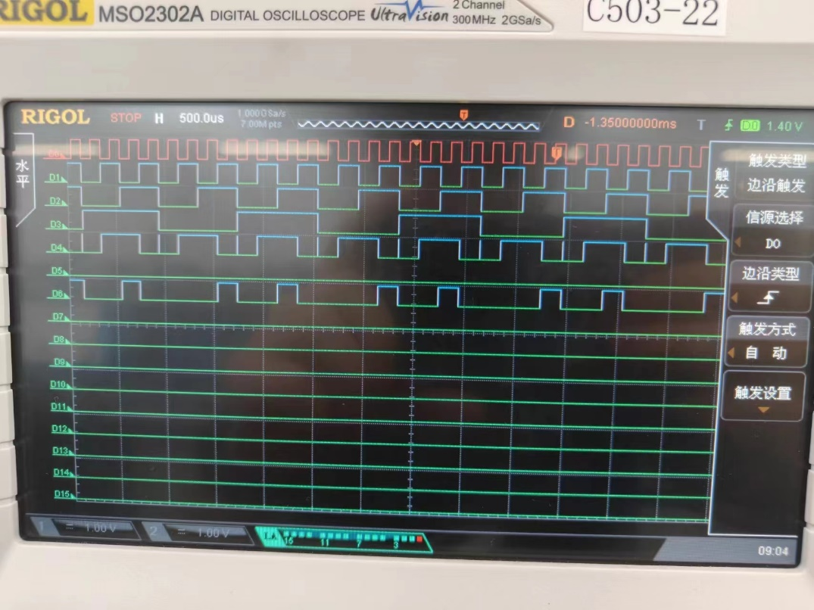

波形从上到下依次为CP0、S、A、B、Y、Cn。

经检验，静态测试和动态测试的波形均符合真值表。

法（2）、使用74LS138设计电路

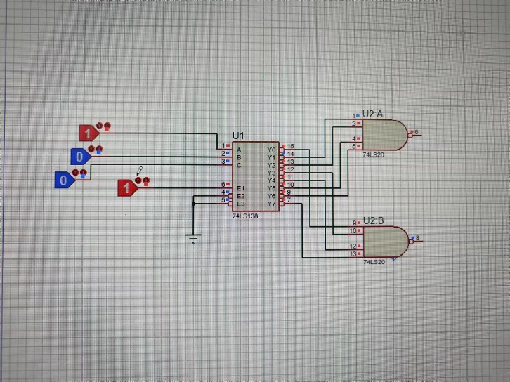

静态测试如下

动态测试如下

其中D1-D3分别为A、B、S，D4为Y，D5为Cn

经检验，静态测试和动态测试的波形均符合真值表。

四、实验总结

74LS138（译码器）功能强大，可以用作设计全加器、全减器、半加器、半减器等功能。